ПРОФСОЮЗНЫЙ ВЕСТНИК
Печатное издание первичной профсоюзной организации МКУ «СРЦН «Алиса» 27 ноября 2017 Выпуск 11

Минтруд назвал дату перехода на электронные трудовые книжки
Министерство труда и социальной защиты направило в федеральные министерства и ведомства концепцию перехода на электронные трудовые книжки. Обсуждаются две даты: с 1 января 2019 года или с 1 января 2020 года, сообщила ТАСС замминистра труда и соцзащиты РФ Любовь Ельцова.
- Здесь вопрос во многом будет связан c тем, как договорятся все три стороны социального партнерства. Это такой вопрос, где нужно достичь согласия и готовности всех хозяйствующих субъектов к такой работе, – сказала Любовь Ельцова.
Между тем, Федерация Независимых Профсоюзов России выступает против полной замены бумажных трудовых книжек на электронные, хотя и допускает их дублирование.
- При переходе на электронный документооборот, на электронные трудовые книжки, должен обязательно заполняться бумажный документ. Потому что при утере электронных данных через 40 лет, при выходе на пенсию, человек не сможет доказать, где он работал, – сказал Председатель ФНПР Михаил Шмаков.
Ранее глава Сбербанка Герман Греф заявил, что трудовые книжки в России в их нынешнем виде неудобны работодателям, самим гражданам и Пенсионному фонду, в Минкомсвязи также поддерживают отказ от бумажных трудовых книжек.

** *** **

8 ноября состоялась встреча с ведущим специалистом информационного отделения пенсионного обеспечения Янмурзиным К.С. Кирилл Спартакович рассказал сотрудникам центра о порядке формирования пенсионных прав и правилах назначения пенсии, условиях возникновения права на страховую пенсию по старости и накопительную часть, а так же о возможностях электронных сервисов ПФР. Такие встречи позволяют лучше ориентироваться нашим сотрудникам в вопросах пенсионного обеспечения, повышают пенсионную грамотность населения.
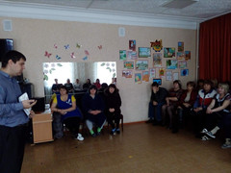

** *** **
Чему будет посвящён следующий год?
Заканчивается Год профсоюзной информации. Федерация Независимых Профсоюзов России подводит его итоги и ждет предложений от членских организаций, годом чего объявлять 2018 год. Об этом сказал секретарь ФНПР Александр Шершуков 22 ноября на областном семинаре во Владимире.
- Пока это обсуждается. Есть предложения следующий год сделать Годом профсоюзного образования, или организационной работы, или каким-то еще. Если у вас есть предложения – присылайте, - сказал он.
Участники семинара сказали, что хотели бы сделать его Годом профсоюзного обучения. Президент РФ Владимир Путин 2018 год уже объявил Годом детства.
- Ближе к концу года проходит большое количество мероприятий в разных членских организациях, посвященных Году профсоюзной информации. Тот семинар, что провело Владимирское профобъединение – это хороший обмен опытом. Выступали представители разных профсоюзных структур, в которых работа поставлена на высоком уровне, – подвел итог выступлениям Александр Шершуков.

** *** **

Члены профсоюза – за здоровый образ жизни
По инициативе членов студенческой профсоюзной организации Прокопьевского горнотехнического техникума им. В. П. Романова (Территориальная организация г. Прокопьевска и Прокопьевского района Росуглепрофа) прошла акция по развитию добровольного регулярного донорства крови среди студентов.
Переливание компонентов крови ежедневно способствует спасению жизней, увеличивает ожидаемую продолжительность и качество жизни пациентов. Можно без преувеличения сказать, что донорская кровь каждого человека необходима для спасения чьей-то жизни.
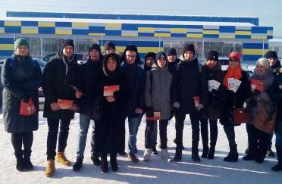
Люди, дарящие свою кровь – это добровольцы, которые вносят уникальный вклад в здоровье и продолжительность жизни, поэтому необходимо, чтобы их становилось больше.
В акции приняли участие 16 студентов.
А в Международный день отказа от курения студенты Прокопьевского горнотехнического техникума, члены студенческой профсоюзной организации, совместно с Прокопьевским наркологическим диспансером провели информационную акцию на улицах города Прокопьевска. Жителям города раздавались листовки, студенты информировали жителей о последствиях употребления табака.

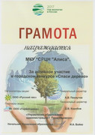
** *** **
В течение 2017 года воспитанники СРЦН «Алиса» под руководством социального педагога Зайцевой Т.М. принимали активное участие в экологических акциях и природоохранных мероприятиях, посвященных Году экологии. Добрые дела не остались без внимания – наше учреждение было награждено грамотой за активное участие в городском конкурсе «Спаси дерево», ведь воспитанники собрали и сдали более 800 кг макулатуры.

** *** **
23 ноября в СРЦН «Алиса» состоялась благотворительная акция по выдаче молочной продукции многодетным семьям и семьям с детьми, находящимся в трудной жизненной ситуации. По инициативе ООО «Беловское молоко» 30 семей получили молочные наборы, состоящие из кефира, молока, сметаны, йогурта, снежка и варенца.
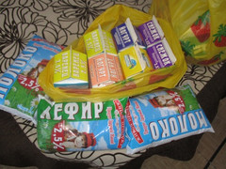
В этот раз мероприятие прошло в торжественной обстановке. В канун празднования Дня матери в музыкальном зале звучали песни и стихи про маму, а маленькие воспитанницы нашего центра поздравляли участниц акции с праздником и вручали им поздравительные открытки, изготовленные своими руками.
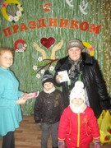

** *** **
Самый светлый праздник
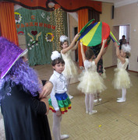
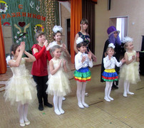
24 ноября в центре состоялся праздничный концерт, посвященный Дню матери. Воспитанники учреждения поздравили всех сотрудниц центра стихами; яркими, интересными танцевальными и музыкальными номерами. Дети исполнили танцевальные композиции «Нежность», «В современных ритмах», трогательные песни о маме, также зрители увидели в исполнении детей театральную постановку «Волшебный цветок». Наградой для юных артистов стали искренние аплодисменты и улыбки присутствующих в зале.
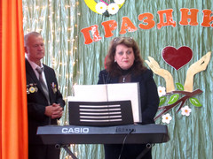
Так же по приглашению первичной профсоюзной организации СРЦН «Алиса» на празднике выступили представители Прокопьевского музыкально-поэтического клуба «Маяк»: композитор и исполнитель песен Арбатская Наталья Васильевна, и поэт Владимир Васильевич Шишкин. Гости самыми теплыми словами поздравили женский коллектив учреждения с наступающим праздником, подчеркнув, что данный праздник – повод еще раз сказать слова любви, признательности и благодарности самым дорогим людям на земле – мамам. В исполнении Натальи Васильевны прозвучали проникновенные авторские песни о добре, мире, любви, гармонии на стихи прокопьевских, кузбасских, российских поэтов. Владимир Васильевич поздравил своими стихотворными композициями о красоте Матушки - природы, о широте человеческой души, о значимости женщины – матери, бабушки, дочери в жизни каждого человека. Праздник подарил приятные минуты общения, новые знакомства, оставив в душе каждого нежные и теплые воспоминания о встрече.

ПРОФКОМ МКУ «СРЦН « Алиса»

